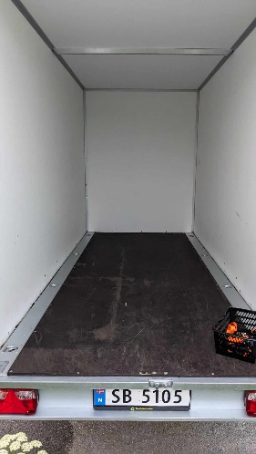
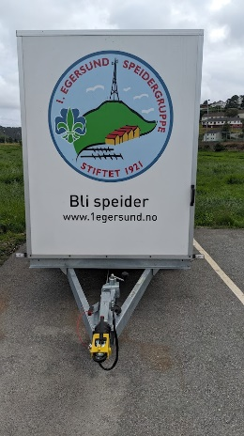
Leie av Skaphenger
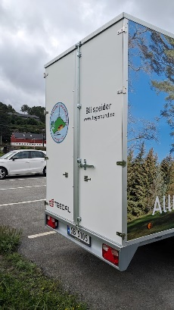
1.Egersund Speidergruppe
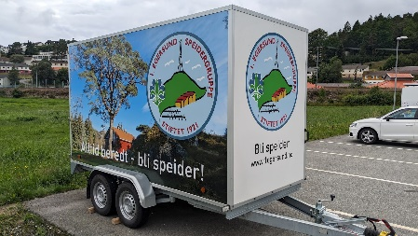

- Skaphenger kan leies av familiemedlemmer til speidere
- Fremleie av tilhenger er ikke tillatt
- Skaphengeren kan bookes ved å sende messenger melding til Oddvar Aamodt, evnt sms (48880912)
- Priser:
  - 1-3 timer 200kr
  - 1 døgn 300kr
  - Helg (2-3dager) 600kr
  - 4dager + Etter avtale
- Du er selv pliktig til å sjekke om du og din bil er godkjent for å trekke denne typen henger. Du kan
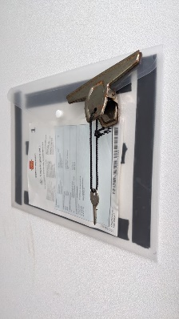
selv sjekke dette på Statens Vegvesen sine websider: http://www.vegvesen.no/kjoretoy/Eie+og+vedlikeholde/Tilhengerkalkulator
eller laste ned egen app på din telefon som heter BIL OG HENGER (kan lastes ned både på IOS og Android)
- Reg nr til hengeren er: SB 5105
- Leietaker er ansvarlig for skader på henger og må dekke reparasjon evnt egenandel dersom det blir forsikringsskade.
- Koden til Skapdøra på hengeren fåes av Oddvar Aamodt når det er bekreftet at hengeren er ledig
- Nøkkel til draget på hengeren henger på veggen inni. Her henger også vognkortet.
- Hengeren kommer med ny type strømkontakt. Du må selv ha overgang til «gammel kontakt» ved behov.
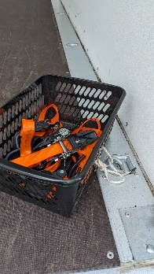
- Inni skaphengeren ligger det 4 orange lastestropper.
- Innvendige mål: (BxLxH) 153x347x190cm
- Vær ops på at hengeren er veldig høy og går kanskje ikke under alle underganger/broer etc.
- Skaphengeren skal ikke brukes til å frakte søppel, hageavfall eller tilsvarende skitten eller illeluktende last, og heller ikke skarpe/tunge ting som skraper opp vegger/gulv/tak.

Rutiner før og etter utleie:
- Før leie:
  - Når du har fått svar fra Oddvar Aamodt at hengeren er ledig skal du registrere navn og telefonnummer på hjemmesiden under aktivitet «Leie av skaphenger». Ved å registrere deg her så bekrefter du at du aksepterer utleievilkårene i dette dokumentet
  - Betal for leien ved å bruke Vipps nr 135474 eller bankkonto nr 3270.67.00446. Merkes med Skaphenger og Navn
  - Sjekk om det er skader på hengeren før bruk, dokumenter evnt med å ta bilde og send til Oddvar Aamodt
- Ved tilbakelevering:
- Rengjør hengeren om den er skitten inni og utenpå
- Parker hengeren på parkeringsplassen på Bakkebø. Bruk treklosser under hjulene for å hindre at den triller. Parkeringsbremsen skal ikke være på!!
- Lås draget og heng nøkkel på plass, lås kodelås på døra
- Rapporter evnt skader, mangler etc til Oddvar Aamodt på messenger
- Ta bilder av hengeren fra alle 4 sider + inni, tilsvarende de 5 bildene øverst og send på messenger til Oddvar Aamodt
- Send melding til Oddvar Aamodt når hengeren er tilbakelevert Bakkebø

